**РАЗДЕЛ 3. ОСНОВНЫЕ ПРИНЦИПЫ**

**ПОСТРОЕНИЯ СЕТЕЙ ИНФОКОММУНИКАЦИЙ**

**Тема 7. Классификация сетей инфокоммуникаций**

7.1 Понятие сети инфокоммуникаций, интеграция компьютерных и телекоммуникационных сетей.

7.2 Классификация сетей телекоммуникаций: первичные и вторичные сети связи, транспортные сети и сети доступа, глобальные и локальные сети связи. Режимы переноса информации по сети: синхронный и асинхронный. Архитектура и топология сетей связи.

7.3 Функции основных структурных элементов сети связи: терминал, система передачи, система распределения. Организационная структура сети связи: пользователь, поставщик услуг, оператор.

7.4 Современные услуги электросвязи и предоставляющие их службы. Классификация служб и услуг электросвязи. Взаимодействие сетей и служб электросвязи.

***7.1 Понятие сети инфокоммуникаций, интеграция компьютерных и телекоммуникационных сетей.***

Под термином ***инфокоммуникаций*** подразумевают последовательное и постепенное развитие *телекоммуникаций*, связанное с расширением функций по формирования, приему и обработке информации, используя в своей основе все доступные типы электронных коммуникаций (фиксированной и мобильной телефонии, передачи данных, радиовещания, телевидения и т.д.) на общей цифровой технологической базе, главным образом через интернет-технологии.

Существовавшие по отдельности в течение многих лет телекоммуникационные и информационные технологии начинают постепенно объединяться в единый мир инфокоммуникаций, в основе формирования которого лежат процессы конвергенции сетей телекоммуникаций, вычислительной техники и различных информационных средств. Развитие сетей, ***базирующихся главным образом на технологии IP***, взрывной рост сетей мобильной связи, широкое распространение мультимедийных компьютерных технологий, с одной стороны, и желание пользователей получить доступ к большому набору услуг, не зависящих от типа сети, становятся основными движущими силами, определяющими прогресс инфокоммуникаций.

В наиболее простой форме конвергенция сетей предполагает *консолидацию* сетей с тем, чтобы предоставлять пользователю раз-личные услуги через несколько типов доступа с гарантированным качеством обслуживания и экономической эффективностью. В процессе конвергенции сетей участвуют ***магистральные сети***, ***сети доступа*** и ***платформы предоставления услуг***. Такие технологии, как VoIP, IPTV, системы подвижной связи 3-го (3G) и 4-го (LTE) поколений, системы IMS (мультимедийная подсистема IP), сегодня рассматриваются как движущие силы конвергенции сетей.

На рис. представлены этапы эволюции трех различных типов сетей, функционирующих до недавнего времени как отдельные сети – телефонной сети общего пользования (ТфОП), сети передачи данных (СПД) и сети подвижной связи (СПС). В результате этих эволюционных процессов, получивших название конвергенции сетей, уже сейчас создается сеть следующего поколения (NGN), см. рисунок.

***Конвергенция сетей и эволюция технологий***



ТфОП – телефонная сеть общего пользования

СПС – сети подвижной связи

СПД – сети передачи данных

NGN – next generation networks – сеть следующего покаления

IPBB – IP backbone – опорная сеть на основе IP протокола

MPLS – multiprotocol label switching – технология мультипротокольной коммутации

SaaS – software as a service – программное обеспечение как услуга

Data center – центр обработки данных

iCloud – cloud computing – интеллектуальные облачные технологии и вычисления

VM – Virtual Machine – виртуальная машина (виртуализация - предоставление набора вычислительных ресурсов с абстрагированием от аппаратной реализации)

***Компьютерные сети*** в начале своего развития были в основном локальными и применялись только для передачи данных.

***Телекоммуникационные сети*** изначально предполагались для передачи речи.

Необходимость передавать информацию компьютерных сетей на большие расстояния привела к использованию для этой цели существующих телекоммуникационных сетей общего пользования. Это позволило связать локальные компьютерные сети в единую глобальную сеть, сформировать виртуальные сети, использовать компьютер в качестве терминального или транзитного сетевого оборудования и связывать пользователей путем изменения адреса в маршрутизаторе (см. рисунок).



**Рисунок – Обобщенная структура сети Интернет**

В результате произошло взаимопроникновение сетей обоих типов, что привело к возникновению нового понятия – *инфокоммуникационные технологии*.

На рисунке показана структура инфокоммуникационных технологий.



**Рис – Базовые составляющие инфокоммуникаций.**

Базовыми составляющими инфокоммуникационных технологий являются:

* аппаратное обеспечение (Hardware, **HW**), включающее все оборудование сети или системы;
* микроэлектроника (Micro electronics, **ME**) - полупроводниковые приборы, БИСы, СБИСы и т. п.;
* программное обеспечение (Software, **SW**), определяющее алгоритмы и программы работы соответствующего оборудования;
* компьютеры и процессоры (Computers & Processors, **СР**), объединяющие элементы вычислительной техники;
* радиотехнологии (Radio technologies, **RT**), обеспечивающие применение радиоволн для переноса информации;
* волоконно-оптические линии связи (Fiber Optics, **FO**), использующие световоды для передачи информации на основе оптического излучения;
* электропитание (Accumulators & Batteries, **АВ**) важный элемент инфокоммуникационных технологий, особенно в мобильном исполнении;
* проектирование (Projects & Design, **PD**) сетей и систем инфокоммуникаций, основанное на применении компьютерной техники и баз данных (БД).

Примеры PD:

Solution description

High level design – HLD

Low level design – LLD

Test cases

Acceptance tests

Work around

Matrix responsibility

Service Level Agreement – SLA

***7.2 Классификация сетей телекоммуникаций: первичные и вторичные сети связи, транспортные сети и сети доступа, глобальные и локальные сети связи. Режимы переноса информации по сети: синхронный и асинхронный. Архитектура и топология сетей связи.***

Современные инфокоммуникационные сети состоят из:

1) первичной сети связи (транспортная)

2) вторичной сети инфокоммуникационных услуг (сеть доступа).

Между данными сетями существует слой адаптации.



***Первичная сеть*** — это совокупность всех каналов без подразделения их по назначению и видам связи. В состав ее входят линии и каналообразующая аппаратура. Первичная сеть является единой для всех потребителей каналов и представляет собой базу для вторичных. ***Вторичная сеть*** состоит из каналов одного назначения (телефонных, телеграфных, передачи газет, вещания, видеотелефонных, передачи данных, телевидения и др.), образуемых на базе первичной сети. Вторичная сеть включает коммутационные узлы, оконечные пункты и каналы, выделенные на первичной сети

**Сети телекоммуникаций классифицируются:**

По величине охвата территории:

-глобальные (Интернет, интелсет)

-национальные (магистральные) 12.500км

-региональные (зональные) (600км)

- местные (деревня, город до 100км)

- локальные

По видам передаваемых сигналов:

- сеть передачи данных

- сеть общего пользования

- сеть ТВ

- сеть ЗВ

По назначению:

- для передачи и транзита эл. сигналов и подключения пользователей первичная сеть.

- для распределение эл. cигналов потребителям – вторичная сеть.

По применению:

-общего пользования (Public Network)

-ведомственные (корпоративные) сети (банка, аэропорта)

-специальные (министерство обороны, правительств. связь)

- технологические (вдоль газа и нефтепроводов и вдоль технических системм: для обслуживания и эксплуатации)

По виду коммутации:

-С коммутацией каналов (гарантированное качество, минимальные задержки при передаче) (До передачи информации создается канал связи)

- С коммутацией сообщений (сообщение пользователя передается с промежуточным накоплением в транзитных узлах)

- С коммутацией пакетов (сообщение пользователя нарезается на пакеты для последующей передачи)

По режиму переноса:

- синхронные

- асинхронные

Первичные сети классифицируются

По территориальному признаку:

- магистральные

- внутризоновые

- местные

Вторичная сеть классифицируются

По наличию коммутации:

- коммутируемые

- не коммутируемые

***Режимы переноса информации по сети: синхронный и асинхронный***

Термин “***режим переноса***” определяет совокупность методов передачи и коммутации, с помощью которых в телекоммуникационной сети обеспечивается транспортировка информации от источника до получателя.

Режим переноса информации в сети можно организовать ***синхронным*** способом либо ***асинхронным***.

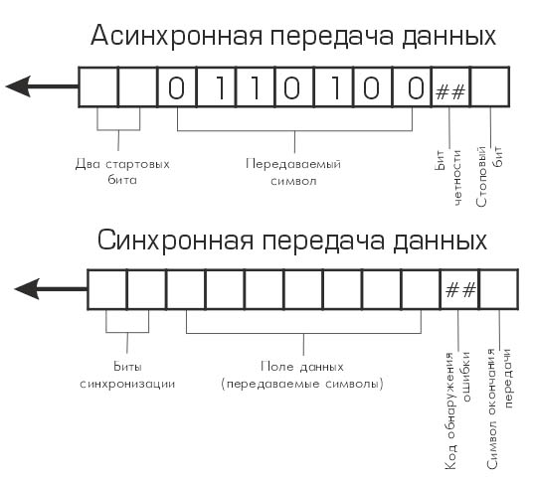

*Синхронный метод* отличается тем, что данные передаются блоками. Для синхронизации работы приемника и передатчика в начале блока посылают биты синхронизации. После этого передаются данные, код обнаружения ошибки и символ, обозначающий окончание передачи. Эта последовательность образует стандартную схему передачи данных при синхронном методе. В случае синхронной передачи данные передаются и в виде символов, и как поток битов. Кодом обнаружения ошибки чаще всего является циклический избыточный код обнаружения ошибок (CRC), который определяется по содержимому поля данных. С его помощью можно однозначно определить достоверность принятой информации.

К преимуществам метода синхронной передачи данных относят:

• высокую эффективность;

• надежный встроенный механизм обнаружения ошибок;

• высокую скорость передачи данных.

Основным недостатком этого метода является дорогое интерфейсное оборудование.

*Асинхронный метод* отличается тем, что каждый символ передается отдельной посылкой. Стартовые биты предупреждают приемник о начале передачи, после чего передается сам символ. Для определения достоверности передачи применяется бит четности. Бит четности равен единице, когда количество единиц в символе нечетно, и нулю, когда их количество четное. Последний бит, который называется «стоп-битом», сигнализирует об окончании передачи. Эта последовательность образует стандартную схему передачи данных при асинхронном методе.

Преимуществами метода асинхронной передачи являются:

• недорогое (по сравнению с синхронным) интерфейсное оборудование;

• несложная отработанная система передачи.

К недостаткам этого метода относят:

• потери части пропускной способности на передачу служебных битов;

• невозможность определить достоверность полученной информации с помощью бита четности при множественной ошибке.

Метод асинхронной передачи используется в системах, в которых обмен данными происходит время от времени и не требуется высокая скорость их передачи.

**Архитектура и топология сетей связи**

**Сетевая топология** — способ описания конфигурации сети, схема расположения и соединения сетевых устройств.

Сетевая топология может быть

* **физической** — описывает реальное расположение и связи между узлами сети.
* **логической** — описывает хождение сигнала в рамках физической топологии.
* **информационной** — описывает направление потоков информации, передаваемых по сети.
* **управления обменом** — это принцип передачи права на пользование сетью.

Существует множество способов соединения сетевых устройств. Выделяют 3 базовых топологии:

* [Шина](https://ru.wikipedia.org/wiki/%D0%A8%D0%B8%D0%BD%D0%B0_(%D1%82%D0%BE%D0%BF%D0%BE%D0%BB%D0%BE%D0%B3%D0%B8%D1%8F_%D0%BA%D0%BE%D0%BC%D0%BF%D1%8C%D1%8E%D1%82%D0%B5%D1%80%D0%BD%D0%BE%D0%B9_%D1%81%D0%B5%D1%82%D0%B8))
* [Кольцо](https://ru.wikipedia.org/wiki/%D0%9A%D0%BE%D0%BB%D1%8C%D1%86%D0%BE_(%D1%82%D0%BE%D0%BF%D0%BE%D0%BB%D0%BE%D0%B3%D0%B8%D1%8F_%D0%BA%D0%BE%D0%BC%D0%BF%D1%8C%D1%8E%D1%82%D0%B5%D1%80%D0%BD%D0%BE%D0%B9_%D1%81%D0%B5%D1%82%D0%B8))
* [Звезда](https://ru.wikipedia.org/wiki/%D0%97%D0%B2%D0%B5%D0%B7%D0%B4%D0%B0_(%D1%82%D0%BE%D0%BF%D0%BE%D0%BB%D0%BE%D0%B3%D0%B8%D1%8F_%D0%BA%D0%BE%D0%BC%D0%BF%D1%8C%D1%8E%D1%82%D0%B5%D1%80%D0%BD%D0%BE%D0%B9_%D1%81%D0%B5%D1%82%D0%B8))

И дополнительные (производные):

* [Двойное кольцо](https://ru.wikipedia.org/wiki/%D0%94%D0%B2%D0%BE%D0%B9%D0%BD%D0%BE%D0%B5_%D0%BA%D0%BE%D0%BB%D1%8C%D1%86%D0%BE_(%D1%82%D0%BE%D0%BF%D0%BE%D0%BB%D0%BE%D0%B3%D0%B8%D1%8F_%D0%BA%D0%BE%D0%BC%D0%BF%D1%8C%D1%8E%D1%82%D0%B5%D1%80%D0%BD%D0%BE%D0%B9_%D1%81%D0%B5%D1%82%D0%B8))
* [Ячеистая топология](https://ru.wikipedia.org/wiki/%D0%AF%D1%87%D0%B5%D0%B8%D1%81%D1%82%D0%B0%D1%8F_%D1%82%D0%BE%D0%BF%D0%BE%D0%BB%D0%BE%D0%B3%D0%B8%D1%8F)
* [Решётка](https://ru.wikipedia.org/wiki/%D0%A0%D0%B5%D1%88%D1%91%D1%82%D0%BA%D0%B0_(%D1%82%D0%BE%D0%BF%D0%BE%D0%BB%D0%BE%D0%B3%D0%B8%D1%8F_%D0%BA%D0%BE%D0%BC%D0%BF%D1%8C%D1%8E%D1%82%D0%B5%D1%80%D0%BD%D0%BE%D0%B9_%D1%81%D0%B5%D1%82%D0%B8))
* [Дерево](https://ru.wikipedia.org/w/index.php?title=%D0%94%D0%B5%D1%80%D0%B5%D0%B2%D0%BE_(%D1%82%D0%BE%D0%BF%D0%BE%D0%BB%D0%BE%D0%B3%D0%B8%D1%8F_%D0%BA%D0%BE%D0%BC%D0%BF%D1%8C%D1%8E%D1%82%D0%B5%D1%80%D0%BD%D0%BE%D0%B9_%D1%81%D0%B5%D1%82%D0%B8)&action=edit&redlink=1)
* Полносвязная

Дополнительные способы являются комбинациями базовых. В общем случае такие топологии называются смешанными или гибридными, но некоторые из них имеют собственные названия, например «Дерево».

***7.3 Функции основных структурных элементов сети связи: терминал, система передачи, система распределения.*** ***Организационная структура сети связи: пользователь, поставщик услуг, оператор.***

Под ***терминалом*** подразумевается абонентский пункт индивидуального пользования.

Передача и распределение информационных сообщений между миллионами и сотнями миллионов источников и потребителей информации (условно абонентами) возможны на основе сетей связи. Сети связи, построенные на основе средств электросвязи, называются телекоммуникационными сетями. Передача сообщений и их распределение возможны при наличии *систем передачи* и *распределения сообщений* (СПРС), т.е. систем связи в широком смысле. Такие системы называются *сетями электросвязи.*

С технической точки зрения в самом первом приближении телекоммуникационную сеть удобно рассматривать как состоящую из двух частей: магистральной и сети абонентского доступа и абонентских линий (так называемая "последняя миля"), соединяющих абонентов с магистральной сетью связи.

Функциональная схема телекоммуникационной сети показана на рис.

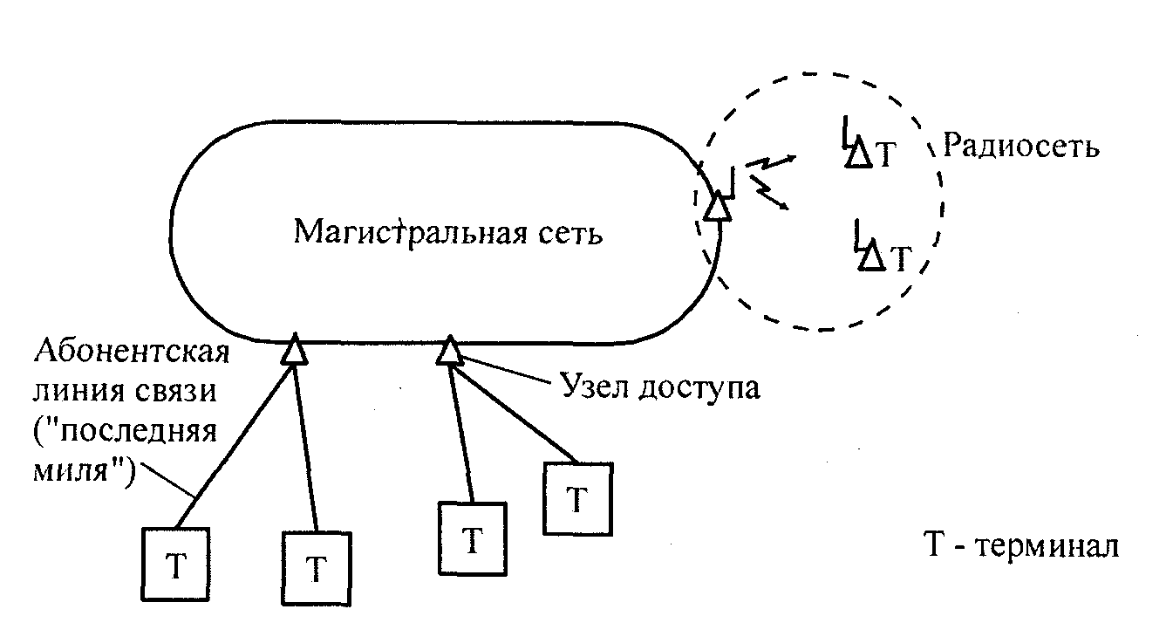

**Рисунок - Функциональная схема телекоммуникационной сети**

**Назначение и состав сетей элек**т**р**о**связи**

Основными компонентами сети электросвязи являются:

* сетевые узлы и сетевые станции, в которых устанавливается каналообразующая аппаратура и осуществляется переключение каналов или групп каналов и сетевых трактов;
* линии передачи, соединяющие между собой сетевые станции или сетевые узлы и оконечные устройства;
* узлы (центры) коммутации (УК), распределяющие сообщения в соответствии с адресом; УК могут быть транзитными, оконечными (если к ним подключаются ОП) и смешанного типа;
* оконечные пункты (ОП), обеспечивающие ввод/вывод сообщений абонента. ОП, расположенный непосредственно у абонента, назы­вается абонентским пунктом (АП). АП может быть индивидуального или коллективного пользования;
* концентраторы и мультиплексоры, обеспечивающие улучшение использования пропускной способности каналов связи путем их уплотнения.

*Поставщик услуг* - это компания, предоставляющая возмездные услуги инфокоммуникаций. Многие поставщики услуг, например, Интернета предоставляют дополнительные услуги: учетные записи электронной почты, веб-обозреватели и пространство для создания веб-узла.

*Оператор связи* - юридическое лицо или индивидуальный предприниматель, оказывающие услуги связи на основании соответствующей лицензии.

***7.4 Современные услуги телекоммуникаций и предоставляющие их службы. Классификация служб и услуг телекоммуникаций. Взаимодействие сетей и служб электросвязи.***

Система электросвязи может включать в себя одну или несколь­ко служб электросвязи. ***Служба телекоммуникаций*** представляет собой организационно-техническую структуру на базе сети связи (или со­вокупности сетей связи), обеспечивающую обслуживание связью пользователей с целью удовлетворения их потребностей в опре­деленном наборе услуг электросвязи. Различают два вида служб телекоммуникаций: службы передачи и телеслужбы (службы предостав­ления связи).

**Служба передачи** – служба телекоммуникаций, обеспечивающая только возможность передачи сигналов по сети связи между стыка­ми сети с абонентскими оконечными устройствами (например, служ­ба передачи данных). Такие службы регламентируются МСЭ тремя нижними уровнями OSI. Оконечные устройства в службу пере­дачи не входят.

**Телеслужба –**служба телекоммуникаций, которая организуется с це­лью непосредственного обмена сообщениями между оконечными устройствами пользователей через сети телекоммуникаций (1–7 уровни OSI). Телеслужба организуется на базе систем передачи и око­нечных устройств. Примерами являются службы телефонной связи, передачи данных, телеметрии и др.

Службы телекоммуникаций классифицируются по следующим призна­кам: виду передаваемых сообщений, наличию оконечных устройств пользователей, степени доступности для пользователей, характеру обмена сообщениями, методу обслуживания пользователей, исполь­зуемой среде распространения сигналов телекоммуникаций. Классифи­кация служб телекоммуникаций представлена на рис.



**Рисунок – Классификация служб телекоммуникаций**

Вид телекоммуникаций является классификационным признаком, оп­ределяющим характер услуг, предоставляемых пользователю, напри­мер, телефонная связь – передача речевых сообщений между пара­ми пользователей; факсимильная связь – передача неподвижных сообщений; видеоконференцсвязь – передача речевых, докумен­тальных сообщений, неподвижных и подвижных изображений между двумя и большим числом пользователей и т.д.

По характеру обмена сообщениями службы подразделяются на двусторонние (диалоговые или недиалоговые) и односторонние.

Двусторонние диалоговые службы ориентированы на взаимодей­ствие потребителей и представлены службами телефонной связи, абонентского телеграфа, телекса, передачи данных, видеотекса и др.

Двусторонние недиалоговые – это службы, не требующие взаи­модействия потребителей; они представлены службами передачи телеграмм, бюрофакса, обработки сообщений и др.

Односторонние службы обеспечивают одностороннюю передачу и представлены службами распределения программ звукового ве­щания (ЗВ) и телевидения (ТВ), передачи газетных полос, персональ­ного радиовызова.

По методу обслуживания пользователей службы телекоммуникаций классифицируются на абонентские и клиентские.

Абонентские службы предоставляют услуги пользователям в помещениях абонентов с помощью оконечных устройств, находящих­ся в распоряжении пользователей.

Клиентские службы предоставляют услуги пользователям с по­мощью оконечных устройств, устанавливаемых в пунктах коллектив­ного пользования (приема телеграмм, телефонных переговорных, расположения таксофонов, службы бюрофакса и т.д.).

Следует заметить, что родственные (по виду передаваемых со­общений) абонентские и клиентские службы должны быть взаимо­связаны. Например, телеграмма, поданная в отделении связи (от клиента), должна быть доставлена на учрежденческий телексный аппарат (абонентский).

По используемой среде распространения сигналов электросвя­зи службы электросвязи можно подразделить на работающие по про­водным каналам и радиоканалам. Так, выделяют службы проводного ЗВ и кабельного ТВ, отделяя их от соответствующих служб эфирного вещания.

Для обеспечения обслуживания пользователей службы телекоммуникаций могут задействовать каналы связи, организуемые во вторич­ной сети (сетях), и на их основе предоставлять каналы телекоммуникаций пользователям.

Таким образом, *формирование канала телекоммуникаций* осуществляется *на базе каналов* передачи, организуемых в *первич­ной сети*, коммутируемых с помощью станций и узлов коммутации вторичной сети, на которых выполняются операции, обеспечиваю­щие вызов и соединение, а также обслуживание пользователей со­гласно перечню востребованных услуг.